Оглавление

1. Шапка сайта 1
2. Футер 2
3. Главная страница 3
4. Cписок динамических разделов: 6
5. Описание карточки товара 7

1. Шапка сайта
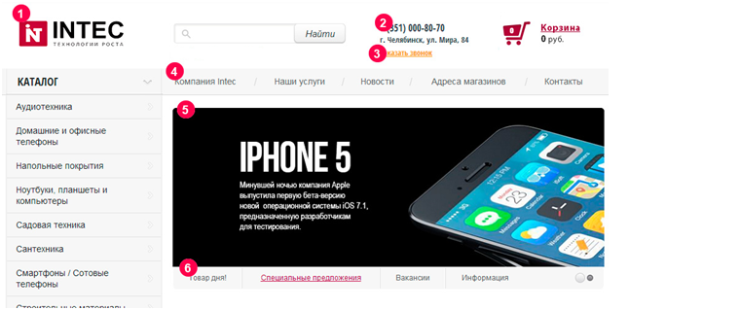
Рис. 1. Шапка сайта.
1, 2 - Включаемые области. Редактируются в публичной части при включенном режиме правки (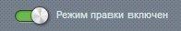).
3 - Кнопка «заказать звонок». (При нажатии всплывающая форма ) Поля редактируются в админке в Сервис->Веб формы ->Заказать звонок, там же включается капча.
4. Верхнее меню. Редактируется в публичной части при включенном режиме правки.
5. Баннеры - слайдеры на главной странице. Выводится инфоблок Баннеры на главной странице. Высота баннеров фиксированная.
6. Меню на баннере. Редактируется в публичной части при включенном режиме правки.

2. Футер
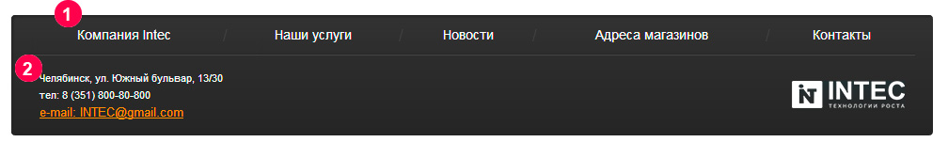
1) Продублированное снизу верхнее меню. Редактируется в публичной части при включенном режиме правки.
2) Включаемая область. Редактируется в режиме правки.

3. Главная страница

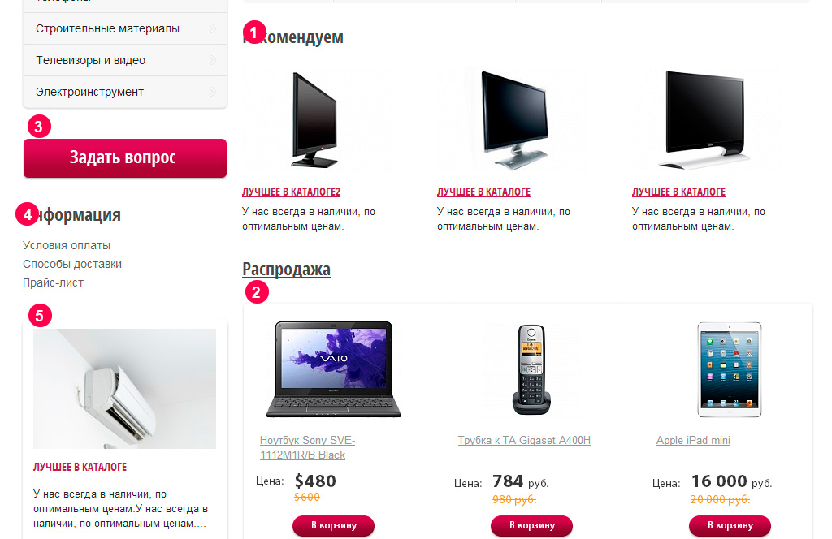

1) Баннеры (рекомендуем). Выводятся элементы инфоблока «Баннеры (рекомендуем»).
2) Блок распродажа, показываются элементы каталога, у которых стоит галочка «Распродажа».
3) Кнопка задать вопрос. При клике всплывающая форма. Поля редактируются в админке. Сервис-->Веб формы->Задать вопрос. Там же можно включить капчу.
4) Список элементов инфлоблока Информация.
5) Выводится элемент инфоблока Баннеры (рекомендуем), у которого стоит галочка «Показывать слева».

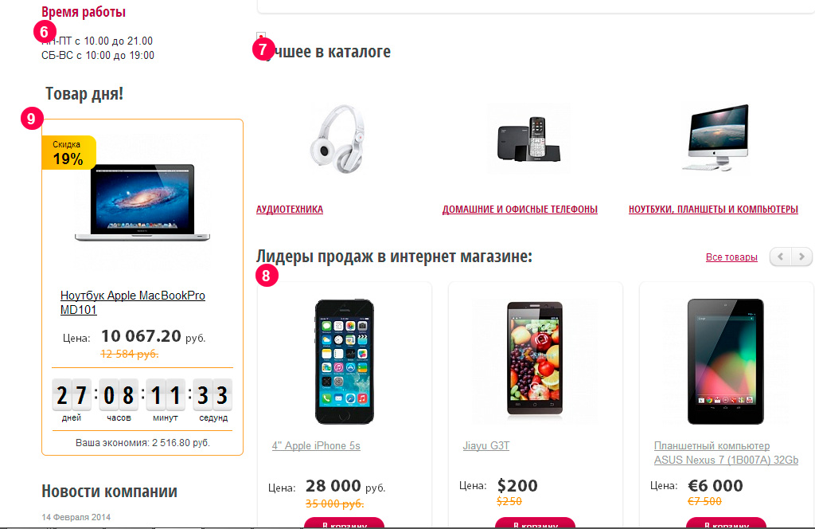

6) Включаемая область. Редактируется в публичной части, при включенном режиме правки.
7) Лучшее в каталоге. Список разделов, у которых стоит галочка. Свойство отображения в данной рубрике вставляется по галочке при редактировании раздела каталога. Вкладка – «доп. поля» галочка «UF_POPULARE»
8) Показываются элементы каталога, у которых стоит галочка Лидеры продаж.
9) Товар дня, выводится элемент, у которого установлены свойства галочка «Товар дня» и «Дата товара дня»

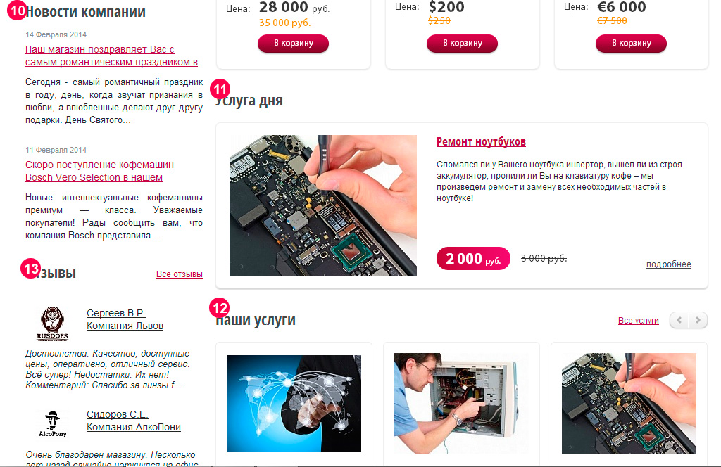

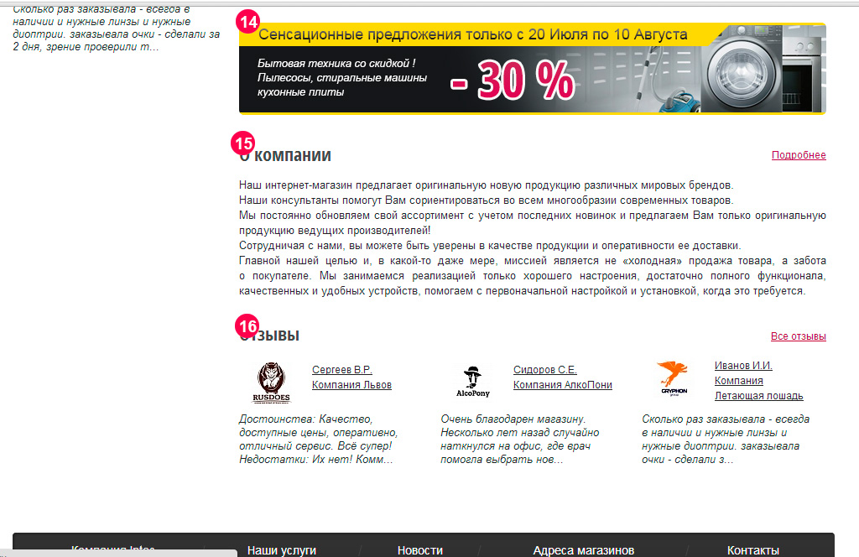
10) Список элементов инфоблока Новости.
11) Элемент инфоблока Каталог услуг, у которого стоит галочка «Услуга дня».
12) Список элементов инфоблока Каталог услуг, у которого стоит галочка «Услуга на главной».
13) и 16) Список элементов инфоблока Отзывы
14) Включаемая область. Редактируется в публичной части, при включенном режиме правки.
15) Включаемая область. Редактируется в публичной части, при включенном режиме правки.

4. Cписок динамических разделов:
1) Новости /news/ - Выводятся элементы инфлоблока Новости.
2) Магазины /magazins/ - Выводятся элементы инфлоблока Адреса магазинов.
3) Информация /info/ - Выводятся элементы инфлоблока Адреса магазинов.
4) Товар дня - /special/tovar-dnya/ - Выводится карточка товара дня.
5) Лидеры продаж - /special/lidersale/ - выводятся лидеры продаж (по галочке)
6) Распродажа /special/sale/- выводятся товары по галочке.
7) Рекомендуем /special/recommend/ - выводятся элементы инфлоблока «Баннеры рекомендуем».
8) Отзывы /about/reviews/- выводятся элементы инфлоблока «Отзывы»
9) Каталог товаров /catalog/
Каталог реализован через инфоблок
10) Каталог услуг /services/
16) Корзина /account/cart/
Модуль настраивается через админку и публичную часть:
- Добавление новых свойств
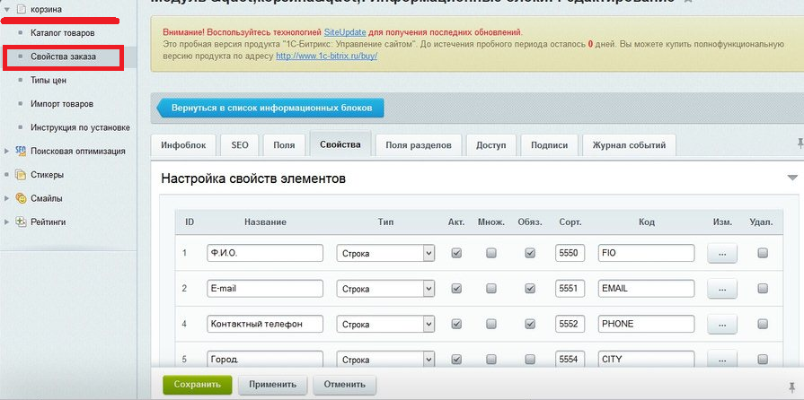

-Настройка корзины
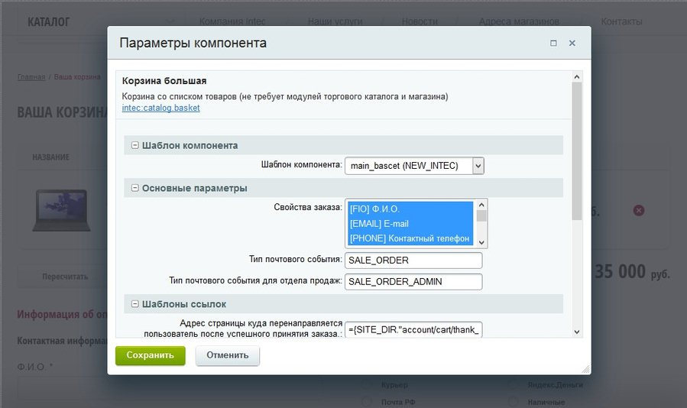
- Обязательно выставить e-mail , на который будут приходить заказы:
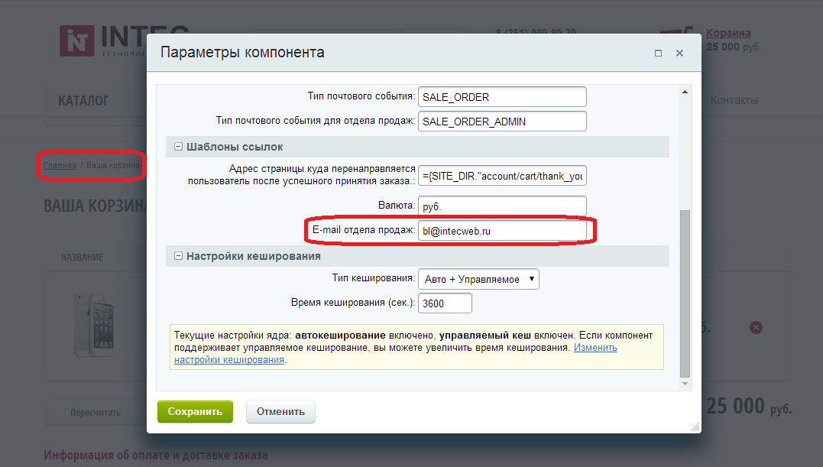
- Заказы приходят в инфоблок
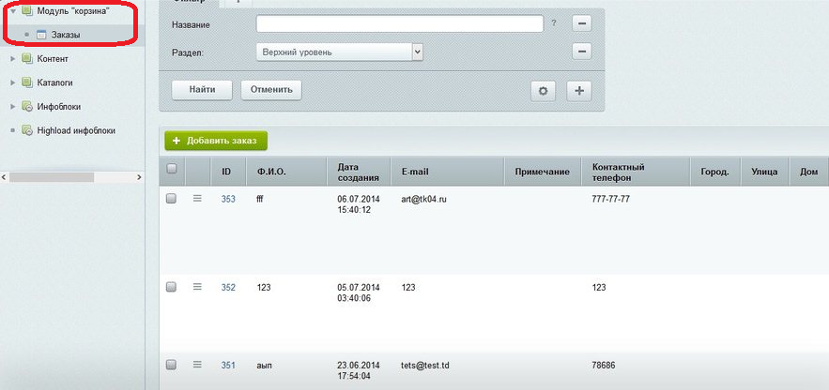

5. Описание карточки товара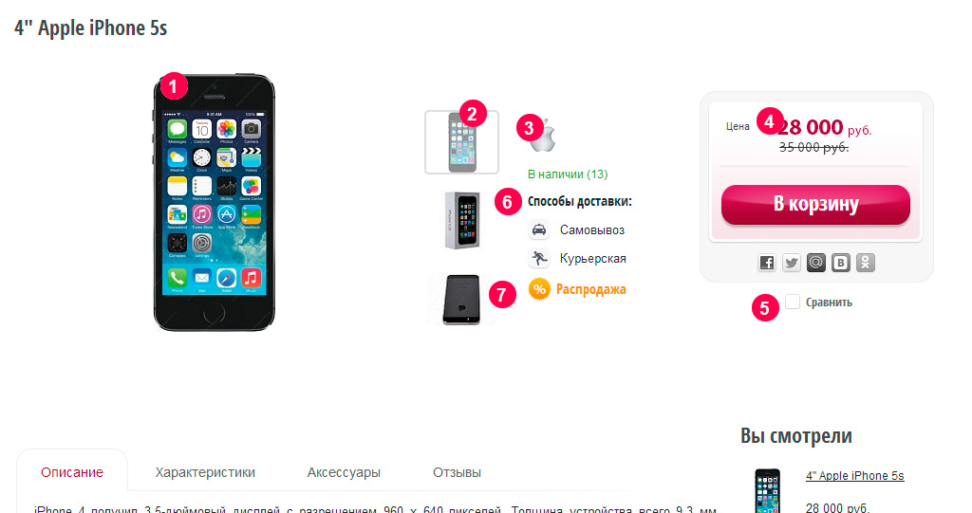

1) Детальная картинка. Для того, чтобы картинка товара отображалась корректно во всех рубриках, корзине, карточке товара и в списке раздела, необходимо заполнять как детальное изображение, так и изображение для анонса.
2) Дополнительные картинки, добавляются из свойства «Картинки».
3) Логотип бренда. Выбирается из свойства «Бренд». Сами бренды заполняются в инфоблоке «Бренды».
4) Цена товара. Реализована через свойство в карточке товара. Возможно выводить 2 цены: старая (зачеркнутая) и новая, если на товар предполагается скидка.
5) Кнопка «Сравнить», можно отключить сравнение в настройках комплексного компонента.
6) Способы доставки. Выводятся по галочке.
7) Если у товара стоит галочка распродажа, появляется стикер распродажи

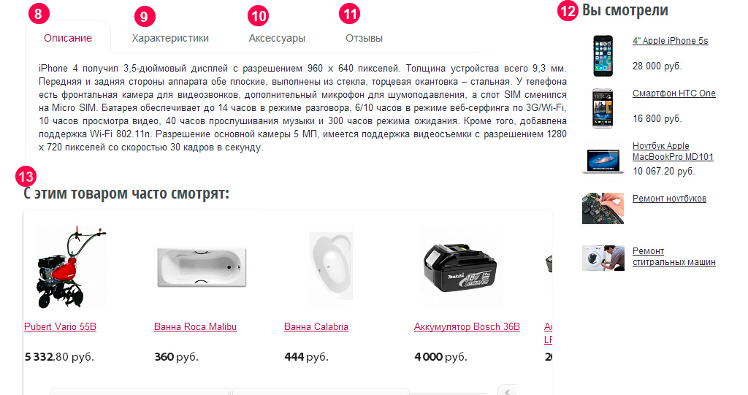

8) Вкладка Описание. Заполняется во вкладке «Детальное описание».
9) Вкладка Характеристики. Выводит название и значение свойств, выбранных для показа в настройках комплексного компонента!
10) Вкладка Аксессуары. Заполняются в свойстве «Аксессуары».
11) Выводит отзывы о товаре. Сами отзывы хранятся в инфоблоке «Комментарии к товарам». Публикация отзывов о товаре осуществляется только после модерации.
12) Блок «Вы смотрели». Показываются товары, которые просмотрел пользователь за последнее время. Чтобы в этой рубрике корректно отображались фото просмотренных товаров, необходимо, чтобы у всех товаров было заполнена картинка для анонса.
13) С этим товаром часто смотрят. Выводятся товары, выбранные в свойстве «С этим товаром часто смотрят»

